Moravský odbor KČT FÉNIX Brno – Medlánky

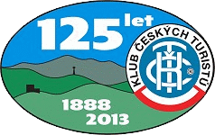
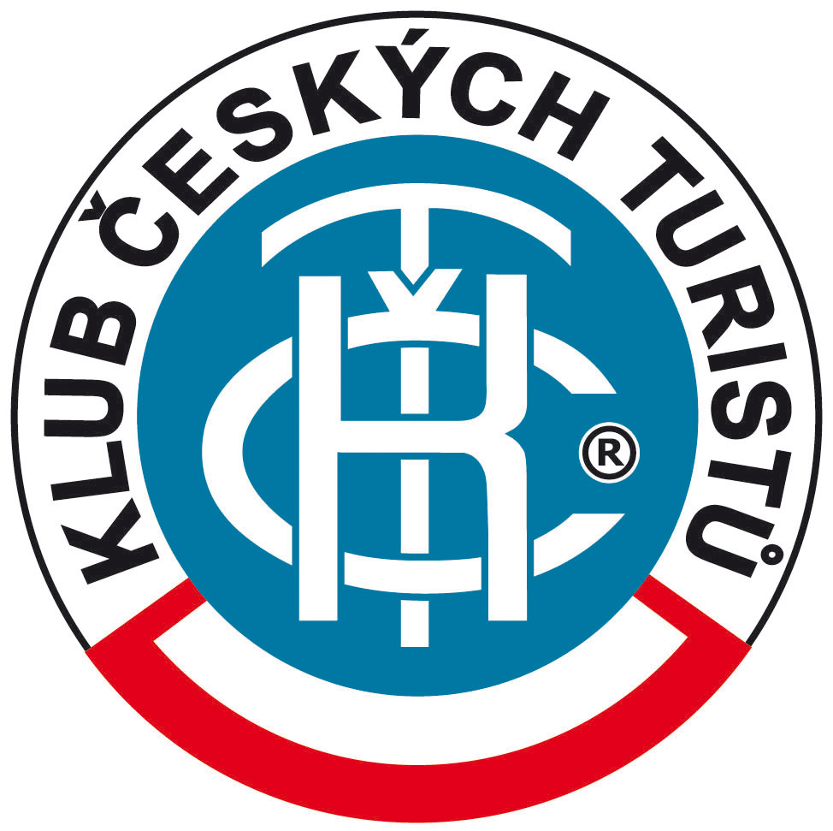


pořádá 16. ročník akce

“Putování Českou republikou na kole i pěšky”



26.6. 2015 – 5.7. 2015 (větev severomoravská)

3.4. 2015 – 6.4. 2015 (větev severočeská – jarní část)
25.9. 2015 – 28.9. 2015 (větev severočeská – podzimní část)

větev SEVEROMORAVSKÁ  26.6. 2015 – 5.7. 2015  odznak barvy černé | Opava (3 dny)  Zlaté Hory (3 dny)  Horní Heřmanice (3 dny)
větev SEVEROČESKÁ  3.4. 2015 – 6.4. 2015  25.9. 2015 – 28.9. 2015  odznak barvy modré | jarní část – Ústí nad Labem a okolí  podzimní část – Železný Brod a okolí

Akce je určena všem, kteří mají zájem o výlety a přírodu
(podmínkou není žádné členství, ani v KČT, ani v jiné organizaci)!!!

